【石油观察家】常规-非常规天然气理论、技术及前景

文 | 邹才能，杨智，何东博，位云生，李剑，贾爱林，陈建军，赵群，李易隆，李君，杨慎

**摘要：**中国天然气进入跨越式发展的黄金时期，成为向清洁能源过渡不可逾越的桥梁。通过对中国天然气发展现状、理论技术、潜力前景进行重点研究和阐述，结果表明，①全球天然气剩余探明可采储量186×1012 m3，储采比为52.4，具备长期加快发展的资源基础；②提出了常规-非常规天然气地质学内涵，其形成分布具有10 条规律，天然气勘探地质形成以不同气源为核心的常规圈闭“单体型”大气田成藏理论、以不同岩类储集层为核心的非常规“连续型”甜点区聚集理论，天然气开发地质形成以常规“控制水侵”为核心的构造气藏开发理论、以“人工气藏”为核心的非常规天然气开发理论；③中国天然气地质资源量达263×1012 m3，整体探明率不足2%，天然气储产量将持续增长，预计2030年前年增探明地质储量约为（6000～7000）×108m3，预计2030年常规、非常规气产量均有望达到1000×108 m3 左右，消费量可达5500×108 m3，天然气对外依存度可能超过55%，2050年可能达到70%；④提出中国未来天然气发展应加大资源规模区勘探力度、提高非常规气开发效益、增强储气库调峰与LNG规模建设等10条措施。图7表5参32

**常规-非常规天然气地质学；页岩气；致密气；人工气藏；新能源；控制水侵；LNG**

1

**研究背景**

世界能源从固态（木柴+煤炭）、液态（石油）向气态（天然气）转变。化石能源低碳化、新能源规模化、能源系统智能化正在成为能源工业发展的新趋势（见图1）。应对气候变化，加快推进能源的低碳化转型已成全球共识，主要途径是控制与降低化石能源的碳排放量，并大力发展可再生能源等非化石能源。化石能源较长时间内仍将作为主体能源保持增长，但总能源中占比将逐步下降，天然气占比将大幅提升（2016年天然气占世界一次能源消费的比例已达24%），能源结构将发生显著变化。预测未来能源发展，天然气在全球一次能源消费中的比例先后超越煤炭、石油，在2030年后成为占比最高的单类型化石能源，发挥主体能源作用（见图1）。构建全球绿色、清洁现代化能源体系，天然气将在一定时期内发挥不可替代的作用。提高天然气竞争力是优化中国能源结构的关键问题。

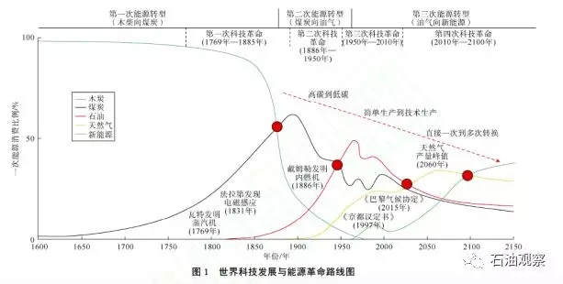

世界油气工业的勘探开发领域，正持续从占油气资源总量20%的常规油气，向占油气资源总量80%的非常规油气延伸。非常规油气在全球油气产量中的作用和地位不断加强，继油砂、致密气和煤层气等资源规模有效开发之后，近年来“非常规油气革命”又实现了页岩气、致密油产量的高速增长。2016年，全球石油产量43.8×108t（其中非常规石油占12%），全球天然气产量为3.55×1012 m3（其中非常规天然气占24%）。2016年美国非常规油气产量为7.81×108 t油当量，占油气总产量的63.3%，其中非常规气占总量46%（页岩气产量为4447×108m3，致密气为1200×108m3，煤层气为380×108m3），非常规油占总量17.3%（致密油产量2.13×108t）。FortWorth盆地Barnett页岩气 田作为非常规油气对常规油气的第一次革命诞生地，2016年实现产量345×108 m3；二叠盆地作为非常规油气第二次自我降低成本革命的根据地，是美国致密油、页岩气唯一保持产量增长的盆地，2016年致密油产量5600×104 t、页岩气产量730×108 m3，Midland坳陷Wolfcamp是目前发现的全球最大的连续型油气聚集层系。2016年中国非常规油气产量6600×104 t油当量，占油气总产量的20%，其中非常规气占天然气总量的33%，非常规油占石油总量的10%。具体到各种非常规油气资源类型，2016年致密油产量为150×104 t、油页岩油为70×104 t、稠油为1500×104 t、油砂为220×104  t；致密气为330×108  m3、页岩气为78×108 m3、煤层气为45×108 m3。非常规油气革命性突破，具有重大理论科学意义。

非常规油气的成功工业化，突破了经典石油天然气地质学的5个传统认识：①是源内滞留页岩油气形成工业性聚集，突破了页岩是烃源岩而非储集层的传统认识；②是近源微纳米级储集层致密油气有效开采，突破了毫微米级孔隙是储集层充注下限传统认识；③是油气“甜点区”大面积连续型分布，突破了依靠浮力油气成藏受圈闭边界限制的传统认识；④是非常规油气水平井平台式体积压裂“人造渗透率”，突破了依靠达西渗流开发的传统认识；⑤是常规～非常规油气系统共生有序整体开发，突破了只针对单一油气类型评价和开采的传统认识。常规-非常规油气有序聚集、共生伴生、差异富集，应整体评价、协同开发。

中国天然气进入跨越式发展的黄金时期，成为向清洁能源过渡不可逾越的桥梁。20世纪90年代，中国天然气业务从地方产业发展成为全国性业务，通过近30年的发展，常规天然气理论技术基本完善，非常规天然气蓬勃发展，经历了陕京一线投产、第1座储气 库投产、克拉2气田和西气东输一线投产、第一座LNG 接收站投运、苏里格气田规模建产、中亚进口管道投运、页岩气开始跨越式发展等一系列里程碑事件。

本文结合近70年中国天然气发展历程和现状，系统阐述天然气勘探开发理论技术，重点剖析天然气发展的资源潜力潜力和前景展望，提出主要发展举措。

2

**天然气发展现状**

**2.1 世界天然气发展现状**

全球天然气资源丰富，具备长期加快发展的资源基础。①天然气剩余探明可采储量丰富，至2016年底，全球累计探明天然气可采储量为296×1012m3，累计采出天然气110×1012 m3，采出比例37%；剩余探明可采储量为186×1012m3，年产量为3.55×1012m3，储采比为52.4[1]。②常规天然气勘探潜力依然可观。全球常规天然气可采资源量近470×1012m3，至2016年累计探明常 规天然气可采储量为280×1012m3，仍有40%未探明。③非常规天然气发展潜力很大。全球致密气、煤层气和页岩气3类非常规天然气可采资源量约920×1012 m3，水合物天然气可采资源量（2000～3000）×1012m3，是常规气的8倍以上。不包括水合物，至2016年底，非常规气累积探明可采储量约16×1012m3，探明率不足1%，累积采出量约7.7×1012 m3。④常规-非常规大气田发现是天然气发展的资源主体。一百多年的天然气发现史，各类大气田异彩纷呈（见表1），支撑着天然气 工业持续发展。

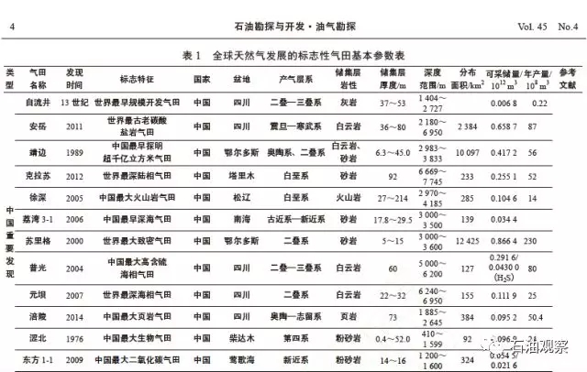

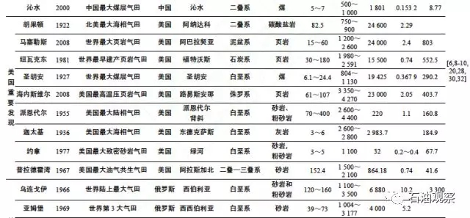

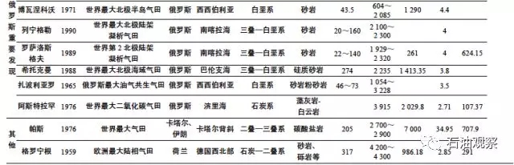

全球天然气产区储量产量结构较不均衡。①全球剩余探明可采储量呈“二大、四小”分布格局，“二大” 为中东和欧洲及欧亚大陆（以俄罗斯和中亚为主），分别为80×1012m3、56.7×1012m3，占总量的73%；“四小” 为亚太、非洲、北美和中南美，分别为17.5×1012 m3、14.3×1012  m3、11.1×1012  m3 和7.7×1012  m3。②2016年全球天然气产量为3.55×1012 m3，产量也呈“二大、四小”分布格局，“二大”为欧洲及欧亚大陆和北美，分别为1×1012m3、9484×108m3，“四小”为中东6378×108m3、亚太5  799×108  m3、非洲2 083×108   m3、中南美1770×108 m3。③不同区域储产量结构性差异突出表现在北美和中东地区。北美产量高、而剩余可采储量少，储采比仅为11.7；中东剩余可采储量丰富，产量相对较低，储采比达到125，是北美储采比的10倍以上。其 他地区储采比依次为非洲68、欧洲及欧亚56，中南美43、亚太30。④主要天然气生产国也存在储量产量结构性差异（见图2）。

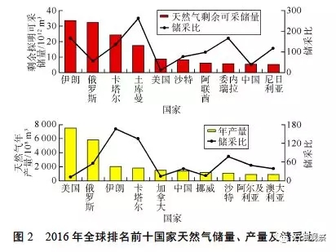

全球十大天然气生产国总产量2.4×1012 m3，占总产量68%；十大天然气储量国剩余可采总储量147×108 m3，占总量79%；北美储采比较低，中东储采比较高，土库曼斯坦是储采比最高的国家，达262。随着勘探程度提高，新发现的常规陆上天然气田规模有变小的趋势，未来新增常规天然气资源将更多来自深水、极地等开采难度更大的地区，如西伯利亚北部及其北延的大陆架、黑海大陆架、中东及挪威海上地区；随着开采技术进步与开采成本降低，亚太、北美和中南美地区非常规天然气产量比例将大幅提升。

全球天然气供需关系呈现3种类型发展新格局，LNG加快增长是天然气贸易的鲜明特点。①各区域天然气产量和消费量关系可划分为平衡型、出口型和进口型3种类型。欧洲及欧亚大陆属区内平衡型，俄罗斯、中亚、挪威是主要产气国，为区内各国提供管道气。北美和中南美也属区内平衡型，管道气是主要贸易方式。美国天然气管网系统发达，干线里程达48×104km，管输能力约2.5×1012  m3/a。中东属出口型，LNG是主要贸易方式。非洲也属出口型，向全球供应LNG，向欧洲南部提供管道气。亚太属进口型，除中国从中亚和缅甸进口管道气和东南亚国家之间的管道气外，LNG已成为亚太天然气贸易的主体，占贸易量的80%。②全球天然气贸易以LNG的加快增长为特点，LNG推动不同区域天然气贸易价格差逐步缩小。2016年全球天然气单边贸易量为1.08×1012 m3，占天然气总产量的30%，其中管道气7375×108 m3，同比增长4%，LNG天然气3466×108m3，同比增长6.5%。未来5年，LNG天然气将增加至5000×108 m3 以上，贸易占比由30%提高到40%，卡塔尔、澳大利亚、美国、俄罗斯等均将加强LNG供应[7]。美国建成LNG接收站11座，接收能力达1.32×108  t/a。③储气库成为重要调峰能力的方式，国外一般占年消费比例的15%。如美国拥有419座地下储气库，2016年总工作气量1364×108 m3，占年消费比例17.5%。俄罗斯运行地下储气库25座，有效库容740×108 m3，冬季日产量在6×108 m3左右，占天然气日总产量的1/3。中国12座地下储气库（群）2017年调峰能力仅占年消费量比例的4.2%。

中东、中亚—俄罗斯天然气开发潜力和东亚新兴市场将是影响全球天然气产业变革的主力。①美国的驱动力将逐步下降。美国目前已进入非常规气开发阶段，非常规气占总产量的80%，储采比仅为12，需投入大量新钻井来保持产量稳定。美国推动页岩气二次革命，拟将天然气总产量增加到8900×108 m3，若难以撬动亚洲市场，持续发展动力将逐步下降。②欧洲主体天然气产量呈逐年下降趋势，市场趋于饱和。受欧洲市场限制，未来俄罗斯产量增长将主要依赖中俄天然气管线的建设和投运。中亚以土库曼斯坦为代表，持续发展潜力很大。③中东将迎来发展新契机。受地缘政治等影响，中东天然气开发利用受限，产量的地位远未达到储量的地位，加快发展天然气将提振中东经济，中国“一带一路”战略也将提供发展新动力。

**2.2 中国天然气发展现状**

近70年中国天然气历经3个阶段的跨越式发展（见图3）。

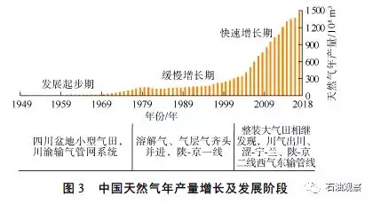

①发展起步期（1949~1975年），年产量从1000万立方米增长到100×108 m3，四川盆地多个小型气田是产量主体，初步建成川渝输气管网。②缓慢增长期（1976～2000年），年产量从100×108m3增长到300×108 m3，油气工业呈现“重油轻气”特点，发现了一些小型气田，油田伴生气（溶解气）产量增加，占总产量40%。③快速增长期（2001年以来），年产量由 300×108  m3  快速增长到1300×108  m3  以上，年均增速10.6%，建成以鄂尔多斯、塔里木、四川和南海4大生产基地为代表的工业格局（见图4）；油气工业呈现“油 气并重”特点，即将进入“稳油增气”新时期。截至2016年底，全国发现气田509个，其中陆上气田483个、海上气田26个，累计探明天然气地质储量12.9×1012m3，其中常规气8.2×1012  m3、非常规气4.7×1012m3。

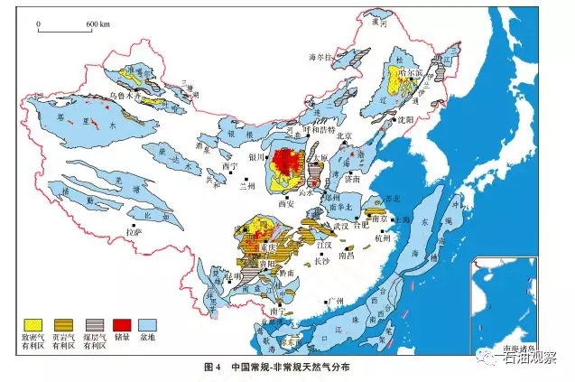

2016年全国天然气产量达到1371×108m3，其中常规气年产量918×108 m3，非常规气年产量453×108 m3。天然气管网逐步完善，输配能力稳步增加，总体呈外需型发展态势。①天然气管网初具规模。至2016年底，管道长度10×104  km，其中，国家基干管道2.43×104  km、国家支干线1.85×104  km、省网干线1.75×104 km、省网支线3.97×104 km。长输管道和油气田周边天然气管道供应能力达到3500×108m3。形成了川渝地区、华北地区、长三角等相对完善的区域性管网。已建成中亚进口天然气管道A/B/C线和中缅进口天然气管道，进口能力670×108  m3。中俄天然气管道东线正在建设，进口能力380×108 m3。②地下储气库、LNG接收站建设不断加强。至2017年底，已投产地下储气库12座，形成年调峰能力100×108 m3，占年消费量比例4.2%。全国投产LNG接收站13座，接收能力5480×104 t/a。③天然气需求持续增长。2000 年以来，消费量增速16%明显高于产量增速10.9%，2007年开始成为净进口国，2017年消费量突破2 400×108  m3，一次能源消费占比突破7%。2017 年进口气926×108 m3，占总消费量38.6%，其中进口管道气427×108 m3，进口LNG天然气499×108 m3，中亚、中缅、中俄管道气和沿海LNG4大进口通道发挥了保障作用。

参照俄罗斯和美国天然气百年发展历程，中国正处于天然气产业的快速发展期（见图5）。发展天然气离不开稳定气源供给、管道建设支撑和成熟市场培育。美国天然气快速发展期约35年（1938～1973年），中国地域与美国相仿，国民经济和天然气产业的更快速发展将缩短这一进程，预计将用25年（2001～2025）。

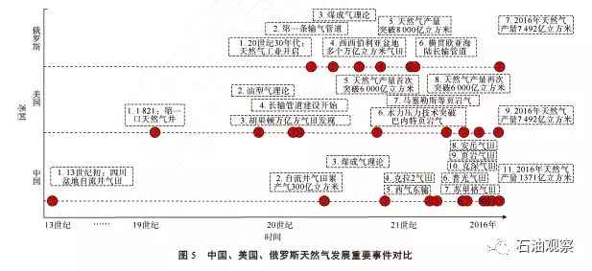

3

**天然气理论技术**

**3.1 天然气勘探地质理论历程**

天然气地质学的诞生，是天然气作为独立工业部门和地质-地球化学研究取得重大进展共同作用的产物。1979年，维索茨基出版《天然气地质学》，“使 天然气地质学由从属和依附于石油地质学中独立出来而成为一门分支科学奠定了一定基础”；20世纪80年代初，“天然气地质学”已成为独立分支学科。20世纪末，致密气、煤层气等非常规气工业实践活跃，推动非常规天然气地质研究规模展开，以1995年美国联邦地质调查局提出“连续气聚集”理念为标志，非常规天然气地质理论开始建立。进入21世纪，“非常 规油气革命”已带来全球能源行业全方位的重大转变，贾承造针对非常规油气的突破，指出重构新一代石油天然气地质学理论意义重大，对油气工业影响深远。

与天然气工业实践紧密联系，中国天然气勘探地质理论包括常规天然气地质、常规—非常规天然气地质和非常规天然气地质3个发展阶段，目前正处于常规—非常规天然气地质发展阶段，未来将进入非常规天然气地质发展阶段（见图6）。常规天然气勘探地质 理论大致可划分为3个时期：①发展前期（1970年代末期前），以寻找油型气为主，天然气发展缓慢；②发展中期（1970年代末期后～2000年前后），煤成气 理论引入中国，戴金星创导并发展了中国煤成气理论，“煤系是全天候的良好气源岩，煤系成烃以气为主”成为共识，3部“天然气地质学”专著出版，推动了中国天然气工业的蓬勃发展；③发展后期（2000年前后～2010年前后），聚焦“大气田”规模发现的持 续勘探研究实践，天然气进入快速发展阶段，涌现了大气田形成分布、前陆冲断带构造气藏、大面积岩性气藏、有机质“接力成气”[15]等为标志成果的系列地质理论，指导了一批千亿立方米级大气田的发现。

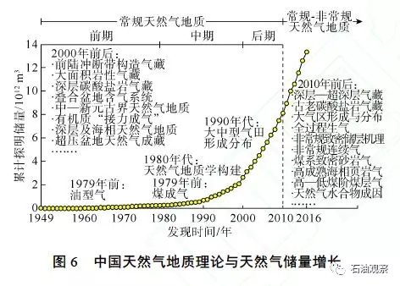

2010年前后，中国天然气进入常规、非常规并重平行发展阶段，储产量快速增长，地质理论创新更为活跃。①常规气以大气田发现为目标，以主力大气区建设为主线，突出规模资源区的整体研究和部署，深层—超深层构造气藏、古老碳酸盐岩“四古”成藏等地质理论，“大气区（田）”建设在天然气工业中占有了举足轻重的作用；②非常规天然气日益引发关注，引入吸收国外非常规天然气地质理念，结合中国特殊地质条件，形成非常规天然气地质学理论，在非常规致密储集层微纳米孔喉发现与结构聚集模式、连续气聚集规律、源内与近源“甜点区（段）”评价等方面取得了一批重要理论成果，构建了中国煤系致密砂岩气、高煤阶煤层气、高演化程度海相页岩气等地质理论体系，推动了中国非常规天然气工业起步和快速发展。

经过近70年不断发展完善，中国已形成系统的天然气地质学理论，推动了靖边、克拉2、苏里格、普光、安岳、克深、涪陵、长宁—威远等一批大气区（田）的发现（见图6）。截至2016年底，中国天然气累计探明地质储量达到12.9×1012 m3，年产量达到1476×108 m3，天然气勘探开发取得了跨越式发展。

**3.2 常规-非常规天然气地质学内涵**

“页岩气革命”对传统天然气地质学产生了深刻影响，天然气地质要素和运聚过程的理解已发生重大变化。新时期天然气地质研究，将面向常规和非常规两种天然气资源类型，面向全过程生气、全类型储集层、全种类盖层遮挡、全方法勘探开发的地质基础研究，透视地下所有类型的天然气资源，为找出“甜点区（段）”、采出规模天然气提供理论指导。常规-非常规天然气地质学内涵，是一门研究地壳中常规天然气藏-非常规天然气形成机理、有序共生、差异富集、采出规律、发展战略的地质学科。涵盖常规天然气藏和非常规天然气两种资源类型（见表2），包括天然气勘探地质和开发地质两个基础理论。常规天然气藏勘探地质研究是以圈闭为对象，评价“生、储、盖、运、圈、保”6个成藏要素，核心是明确圈闭成藏有效性和储量规模；常规天然气开发地质研究是以气藏为对象，核心是控制水侵影响与最大限度提高采收率。非常规天然气勘探地质研究是以源内或近源层系天然气有利区段为对象，评价其“岩性、烃源性、物性、脆性、含油气性、地应力各向异性”6个特性，核心是明确连续型天然气聚集范围与储量规模；非常规天然气开发地质研究是以“甜点区（段）”为对象，核心是以水平井或丛式井平台式井群建产方式，通过体积压裂形成网络人造渗透率，实现对非常规“人工气藏”开采。

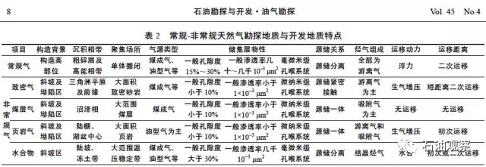

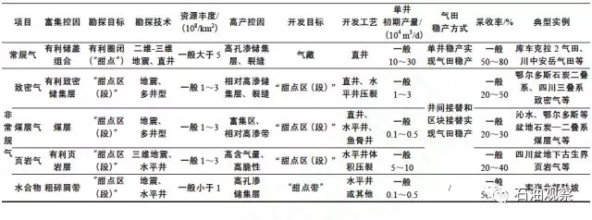

**3.2.1 常规-非常规天然气勘探地质**

天然气勘探地质形成以不同气源为核心的常规圈闭“单体型”大气田成藏理论（油型气、煤成气）、以不同岩类储集层为核心的非常规“连续型”甜点区聚集理论（煤层气、致密气、页岩气、水合物）。常规-非常规天然气形成分布具有10条地质规律。

①常规—非常规天然气时空上“有序聚集”。含气单元内，常规与非常规天然气空间上有序聚集，常规天然气在局部圈闭富集，在供气方向上有非常规天然气共生；非常规天然气大面积连续型分布，外围空间可能有非常规天然气伴生。“有序聚集”认识，对常规—非常规天然气整体评价、整体部署、协同开发有意义。

②生气中心与区域盖层匹配形成规模天然气聚集。煤成气和油型气两类主要成因气源，是天然气形成的主体气源，如中国、俄罗斯多数为煤成气，美国多数为油型气，是资源有利区段优选的首要依据。膏盐岩和厚层泥岩是天然气富集保存的两类主要盖层，其中膏盐岩之于前侏罗系较老地层的大气田尤其重要。区域性的源盖组合控制主力天然气资源的分布，决定了大气田（区）的形成分布。

③常规气藏一般分布在盆内源外正向高部位圈闭中。常规气藏一般储集层物性好，源储分离，圈闭界限与水动力效应明显，勘探目标一般为正向高部位、高丰度圈闭，单体型或集群型局部分布。

④非常规气“源内/近源”连续聚集在斜坡凹陷区。非常规气一般储集层致密，源储共生，圈闭界限与水动力效应不明显，勘探目标一般为盆地斜坡中心、低丰度“甜点区”，大面积连续型分布。

⑤克拉通盆地“近源”古隆起、台缘带与构造带发育碳酸盐岩气藏。大型古隆起及斜坡背景、规模岩溶及台缘礁滩相储集层分布、良好的气源条件、多期断裂及烃类充注控制天然气形成与分布，具有局部高点与构造控制天然气高产的特点，如安岳、靖边、塔中Ⅰ号、川东等大气田。

⑥前陆冲断带“下生上储”煤系与构造叠合形成碎屑岩构造气藏。高强度生气能力、规模储集层、巨厚膏盐岩等盖层、大型构造圈闭等要素控制油气形成与分布，深层有利储集体与裂缝控制天然气富集高产，如塔里木盆地克拉2、克深气田等。

⑦断陷盆地“近源”火山口相与煤系伴生形成火山岩气藏。断陷盆地深大断裂火山口爆发相与后期风化溶蚀，有效的煤系生气洼槽、良好的构造背景控制天然气形成与分布，如松辽深层、克拉美丽气田群等。

⑧坳陷盆地“源储共生”沼泽相煤系形成煤层气和致密气。大型斜坡—向斜背景、煤系广覆式分布，大面积三角洲前缘砂体控制致密气分布，向斜煤层富集煤层气，具有多层叠加连片、不受构造控制、局部发育“甜点区”的成藏特点，如苏里格上古生界、川中须家河组等致密大气区，沁水上古生界等煤层气。

⑨深水陆棚相“源内”富有机质页岩内石油裂解形成页岩气。半深水—深水陆棚环境富有机质页岩、纳米级孔喉系统、丰富页理和裂隙、封闭顶底板控制页岩气“甜点区（段）”分布，如五峰—龙马溪组页岩气。

⑩海域低温高压粗相带控制“源内/源上”天然气水合物聚集。低温高压稳定带、充足气源、有利粗碎屑沉积相带的海底沉积物，控制水合物较高丰度的赋存，如南海北部陆坡水合物。

**3.2.2 常规-非常规天然气开发地质**

2000年以来，针对常规和非常规气藏的储集层特点和开发手段，逐步形成了两项核心开发理论、7类常规气藏和3类非常规气藏开发技术（见表3）。天然气 开发地质形成以“控制水侵”为核心的构造气藏开发理论、以“人工气藏”为核心的非常规气开发理论。

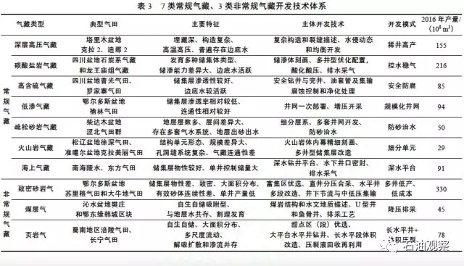

①常规构造气藏“控制水侵”开发内涵：在有统一气水界面的构造气藏开发中，科学控制采气速度（一般小于3%），防止水体沿断裂与高渗带突进、气水界面失衡形成“水封气”，减少可采储量损失，最大限度地提高气藏采收率。克拉2、迪那2、普光、安岳、克深等大型整装气田是中国天然气上游工业的压舱石，单个气田年产能规模在50×108 m3 以上。大型整装构造气藏“控水开发”，有效保障了主力气田长期稳产。

②非常规天然气“人工气藏”开发内涵：通过人工水平井平台式构建地下裂缝网络，改变应力场，人造裂缝形成“人工渗透率”，开启渗流、解吸、扩散通道，人工建立地下天然气产出系统，形成“甜点区（段）” 整体工业产量。苏里格—大牛地致密砂岩气、涪陵、长宁—威远—昭通页岩气等，是中国天然气产量增长最快、增量最大的天然气类型。“人工气藏”的突出特点是通过多段多簇大型压裂改造等人工手段，改变致密储集层结构和气体流动状态，最大限度增大泄气面积，减小流动阻力，获得“甜点区（段）”整体高产。“人工气藏”开发，为非常规天然气提供新的解决方案。

③构建7类常规气藏开发技术体系，支撑常规气2016年上产918×108 m3，近10年低渗砂岩、复杂碳酸盐岩、火山岩及非常规气占总产量的75%（见表3）。

④创新3类非常规气藏开发技术，支撑非常规气2016年上产453×108 m3，近3年非常规气产量比例超过30%，已成为建产主力之一（见表3）。

4

**天然气发展机遇、挑战与主要举措**

**4.1 天然气发展机遇**

中国天然气消费需求稳步上升，将迎来历史发展机遇。①美丽中国建设机遇：国家能源发展战略、能源消费革命、“十三五油气发展规划”、煤改气等系列重大政策，将助推天然气产业发展。中国政府批准签订“巴黎协定”后，制定出台了一系列积极的能源发展政策。《天然气“十三五”发展规划》、《加快推进天然气利用的意见》等政策明确了天然气的发展定位；《深化石油天然气体制改革的若干意见》等引导天然气市场化机制的形成。②能源结构机遇：按照国家规划，2020年天然气在一次能源中的消费比例将由2015年的5.9%提高到8.3%～10%，供应能力将达到3600×108 m3。当前大力推进“北方冬季清洁取暖民生工程”、以气代煤背景下，天然气消费量将持续增长，按照年均增长10%预测，2020年可达到3000×108 m3 以上；2020年后天然气发电、城市天然气有望加速，预计2030年消费量可达5000×108 m3 以上，2050年消费量预期达到7000×108m3（见图7）。

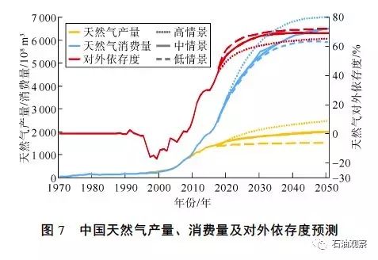

**4.2 天然气发展挑战**

把握难得发展机遇，中国天然气发展需直面全产业链的诸多挑战。如常规大气田勘探目标不明朗，常规大气田开发水侵影响较大，非常规气田开发成本较高，采收率和效益较低，深层海相页岩气开发技术不成熟，水合物富集规律不清，处于探索阶段，规模储气库选址建设难度加大，成本上行与效益下行矛盾凸显，等等。近70年中国天然气发展历程有4条启示：

①寻找常规大气田（区）的勘探与发现是天然气工业阶梯式发展的基石。从1991年至2016年底，发现46个探明储量超过300×108 m3 的常规大气田，占大气田发现总数的81%，占探明储量的75%，奠定了中国天然气大国的资源基础。②非常规气产量、LNG进口量“两个增幅”超出了预期。近10年来非常规致密气、页岩气、煤层气产量快速增长，累计产量2530×108m3，年均增幅35%；近10年LNG发展迅猛，2017年LNG占天然气总消费量的20.8% ，2018  年有望达到21.5% 。

③ 中国天然气产量、消费量“两个峰值”尚未达成共识。天然气生产和消费水平快速增长，2000  年起消费增速大于生产增速，2007  年起天然气对外依存度逐年攀升，但天然气产量和消费量的峰值均远未达到，何时达到，达到多少，尚需研究。

④ “美丽中国”建设加快了天然气工业跨越发展进程。2012  年“美丽中国”建设，赋予了天然气发展新的更强劲的内生动力，天然气成为化石能源向可再生能源转型不可逾越的、不可替代的桥梁，加快了天然气跨越发展的历史进程。

**4.3 天然气发展的主要措施**

针对中国天然气发展的诸多挑战，提出10条主要措施。①立足3大盆地，加大万亿立方米级资源规模区的勘探力度。主攻鄂尔多斯、四川、塔里木3大盆地及8大重点领域，保持未来5～10年天然气储量稳定增长（见表4）。加快3500m以深海相页岩气技术攻关，实现产量跨越发展。3500m以浅海相页岩气技术可采资源量仅占11%，目前其有效开发技术基本成熟配套，2020年有望上产至200×108m3。3500m以深海相、过渡相—湖沼相煤系和湖相页岩气技术可采资源量占比近90%，突破后可保证页岩气进一步大规模上产与长期稳产。②尊重气藏生产规律，控制大气田采气速度（一般小于3%）与产量规模。常规大气田一般为边底水构造气藏，开发指标必须尊重生产规律，否则将对采收率和稳产时间造成严重影响，如典型气藏克拉2、克深、龙王庙等。③加强技术与管理创新，提高非常规天然气开发效益。一是理念革命，保持同行成本最低，树立生命线意识；二是成本革命，设定综合投资上限，树立成本红线意识；三是科技革命，探索低成本新技术，树立效益底线意识。④依托“一带一路”战略，以中亚—俄罗斯、中东等地区天然气资源大国为主体，综合利用国际气源，逐步构建中国主导的天然气新型市场。“一带一路”形成的政治、经济、基础建设合作等方面的有利保障，为天然气产业合作发展提供了新的机遇。应在已有合作基础上，采用多种方式，扩大合作规模和深度。同时依托人民币国际化进程，逐步建立东亚天然气国际交易市场和定价机制，提升中国在国际天然气交易中的主动权。发挥好市场主导作用，充分利用国际竞争来保障国家利益。⑤拓展建库新理念，快速有效增强调峰保供能力。

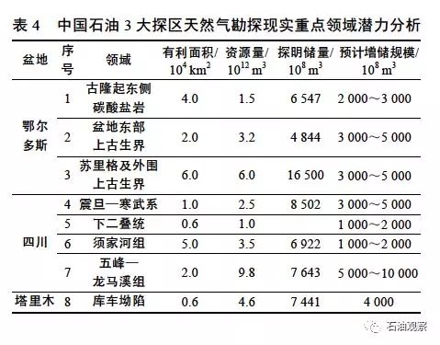

一是择机转化优质大气田中后期生产方式，淡季降低采气速度，部署新井，提升高峰期供气水平；后期择机转为调峰气田，如克拉2等优质气田。二是废弃矿井低成本快速建库，如金坛等20口废弃老腔、榆林神木煤矿采空区。三是启动含水层储气库工作，引进外来资本和技术，合作开发，如江苏白驹。⑥构建LNG多元化的国际供应体系和全方位的沿海接收体系。加强在中东、俄罗斯、澳大利亚、美洲、非洲等多元天然气国际合作，优化LNG长贸合同和现货合同组合，扩大LNG贸易总量；同时加快沿海LNG接收站全方位规划和投产，增强接收能力。⑦增加非常规等低品位天然气资源开发政策补贴，保障天然气持续上产。延续并完善页岩气和煤层气开发补贴政策，同时落实致密气的财政补贴，保障当前经济技术条件下的规模上产。建议实行差别化税费政策，加大对深层、深水天然气资源开发利用的财税优惠力度。⑧发挥天然气管网作用，为目前弃风、弃光、弃水电提供解决新途径。全国弃风、弃光、弃水电1100×108 kwh，可制取氢气275×108  m3，相当于替代110×108  m3 的天然气制氢生产线。⑨加强天然气多途径综合利用，优化天然气消费结构。加强天然气发电、城镇燃气、工业燃气、交通燃气等的升级利用，大力发展天然气分布式能源和天然气热电联产，提高利用效率。⑩建立长效机制，重点解决北方冬季“气荒”问题。努力保障天然气在北方清洁能源占比20%～25%，尤其重视对北方六省市的充足供应，确保3天以上应急储气能力。

5

**天然气发展潜力与展望**

**5.1 天然气发展的资源潜力**

中国天然气资源丰富，发展前景广阔。①天然气勘探开发具有很大的资源潜力。根据中国石油天然气集团公司第4次全国油气资源评价的研究成果，中国陆上常规气地质资源量41×1012m3，探明率13%；海域常规气地质资源量37×1012 m3，探明率4%。陆上致密气地质资源量22×1012 m3，探明地质储量3.8×1012 m3，探明率17%；煤层气地质资源量30×1012 m3，探明地质储量0.69×1012  m3 ，探明率2%；页岩气地质资源量80×1012  m3，探明地质储量0.54×1012  m3，探明率不足1%；天然气水合物可采资源量初步估算53×1012  m3。

②天然气勘探处于早中期阶段，仍具较大潜力，仍有发现大气田（群）的机遇。③天然气储量基础比较雄厚，近50%储量未动用。截至2016年底，全国未动用探明地质储量6.0×1012m3，占总探明储量46.5%；但这些未动用储量大部分品质较差，经济有效开发的难度很大。④天然气储量2030年以前仍将保持高峰增长态势。从增长趋势看，中国天然气年增探明储量仍处于高峰增长阶段，2020～2030年年增探明地质储量大致在(5000～7000)×108 m3。⑤4大地区是未来勘探主战场。全国待发现常规气+致密气可采资源量52×1012 m3，待发现页岩气+煤层气可采资源量25×1012 m3；鄂尔多斯、四川、塔里木、南海4大地区常规气+致密气待发现可采资源量42×1012 m3，约占全国的80%。⑥深层、非常规及海域是中国天然气储量增长重点领域。“十一五”以来发现和落实5个万亿立方米、12个千亿立方米以上气区，主要是深层、非常规致密气、页岩气及海域。⑦以南海神狐地区水合物成功试采为契机，建立了水合物国家实验室，制定全国水合物试采试验发展规划，持续推动水合物在南海乃至世界的开发利用。

**5.2 天然气发展的技术潜力**

天然气工业技术实力不断增强，能有效支撑天然气产业链的全面发展。常规—非常规气勘探开发技术总体处于国际先进水平，大型长输管道建设能力居于国际领先，海洋作业能力已走向3  000 m深海，具备16×1012  m3级大型LNG储罐的设计建造能力。天然气发电、分布式能源、天然气交通等领域技术基本成熟，应用规模不断扩大。这些技术优势不但可以满足中国发展的需求，也可支撑不断扩大海外天然气业务规模。

**5.3 天然气发展展望**

初步提供了高、中、低3种情景预测模式，重点阐述中情景模式。一是常规气持续发展是基础，2030年产量有望达到1200×108 m3。新区突破、在建气田上产与已开发气田稳产相结合，2020年产量1100×108 m3；2020年以后，目前已开发常规气田大部分进入递减期，新建产能主要弥补递减，产量缓慢增长至2030年的1200×108 m3。二是非常规气地位快速上升，2030年占比将超过50%。①致密气现实性最好，可规模发展。依靠鄂尔多斯盆地苏里格气田外围、神木气田及盆地东部的新区上产，致密气产量由2016年330×108m3 增加到2020年400×108 m3；2020年之后，依靠新区勘探拓展与已开发致密气田提高采收率，产量缓慢增长至2030年的500×108 m3。②海相页岩气已实现工业起步，可加快发展。四川盆地及周缘3500m以浅的海相页岩气地质资源量2×1012 m3，可工作面积3500km2，2020年可上产200×108 m3 以上；四川盆地及周缘3  500～4 500 m  海相页岩气地质资源量10×1012m3，可工作面积达2×104 km2，技术和效益突破后，具备2030 年产量上升到(400～500)×108  m3 资源潜力。

③煤层气将突破低阶煤瓶颈。以沁水盆地、鄂尔多斯盆地东缘的中高煤阶为主，2020 年产量有望达100×108 m3；需向两个方向拓展，一是突破中低阶煤瓶颈，实现高煤阶向中低煤阶拓展，二是沁水、鄂东向蜀南—黔北、准东拓展，具备2030年产量达到200×108 m3潜力。

天然气进口量将持续增长，2020年天然气进口量预计1  400×108  m3，对外依存度达到44%；2030年天然气进口量预计3  000×108  m3，对外依存度将达55%（见表5）。储气库建设刻不容缓，2030年调峰需求达 500×108 m3。中国目前储气库工作气仅占3%，2020年比例应达15%，2030年比例应达20%以上。

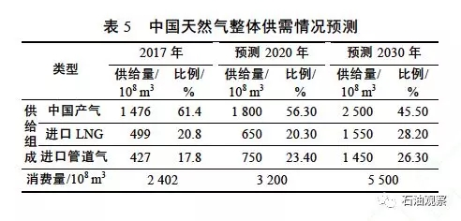

中国天然气生产量与消费量的预测仍存在一定不确定性，主要取决地下主力气源层勘探开发节奏、天然气规模工业化进程与成本控制等因素。

6

**结语**

应对全球气候变化、大力发展低碳能源的新时期，天然气战略布局应立足中国天然气资源特点，采用上下游双轮驱动，坚持勘探开发理论技术创新，持续推进上游加快发展，充分利用国内外资源，夯实天然气供应体系；同时加强政策引导和基础设施投入，不断扩大天然气对传统能源的替代，拓展天然气消费利用新空间，实现天然气全产业链的规模化发展。

天然气科技创新引领和推动中国天然气储产量跨越式发展，但天然气工业发展还在路上，对天然气勘探、开发、工程等方面的新理论、新技术的需求无止境。中国天然气进入了新时代，在国家政策引导和大力支持下，未来天然气工业必将大有可为，对中国能源结构转型将发挥不可替代的作用。

（本文来源：中国知网）